|  |  |  |
| --- | --- | --- |
| GAUDI SOLUTIONS | INTEGRANTES | CODIGOS |
| CONTRATACIÓN Y GERENCIA DE PROYECTOS 13 de abr. de 2013 | Néstor Cruz Hernández | 201310690 |
| Gladys Castro Muñoz | 201316000 |
| Felipe Rojas Echeverri | 201315979 |
| Juan Pedro Mendoza | 200310723 |
| Julián Aguirre Domínguez | 201221709 |
| María Paula Forero | 201310697 |



**GESTIÓN DE TIEMPO – TIEMPO DE JWD CONSULTING**

1. **Contenido**

1. Work Break Down Structure WBS 3

2. Listado de actividades 4

3. Diagrama de Gantt 5

4. Supuestos 5

5. Ruta crítica del proyecto 6

6. Diagrama de red ruta crítica 6

7. Diagrama de red ruta crítica 6

8. Hitos 7

8.1. Implementación terminada 7

8.2. Ejecución terminada 8

# **Work Break Down Structure WBS**

* Proyecto intranet JWD
  + Iniciación
    - Determinar/asignar gerente de proyecto
    - Identificar stakeholders clave
    - Preparar casos de negocio
    - Preparar project charter
  + Planeación
    - Reunión del kickoff del proyecto
    - Preparar contratación del equipo de trabajo
    - Preparar WBS
    - Preparar un cronograma y una línea base de costos
      * Determinar los recursos para ejecutar tareas
      * Determinar la duración de las tareas
      * Detaerminar las dependencias de las tareas
      * Crear el borrados diagrama de Gantt
      * Revisar y finalizar el diagrama de Gantt
      * Identificar, discutir y priorizar riegos
  + Ejecución
    - Encuesta
    - Inputs de usuario
    - Contenido del sitio de la intranet
      * Plantillas y herramientas
      * Artículos
      * Links
      * Consultar expertos
      * Definición de requerimientos de usuario
    - Diseño de sitio intranet
    - Construcción del sitio intranet
    - Pruebas del sitio intranet
    - Difusión del sitio intranet
    - Inbolucramiento en el sitio de la intranet
    - Medición de los beneficios del proyecto
  + Control
    - Reportes de estado
  + Cierre
    - Preparar el reporte final del proyecto
    - Preparar presentación final del proyecto
    - Lecciones aprendidas

# **Listado de actividades**

A continuación se indica el listado de actividades resultantes de la WBS con su duración en días para la generación del cronograma

|  |  |  |
| --- | --- | --- |
| **N°** | **Tarea** | **Duración** |

|  |  |  |
| --- | --- | --- |
| 1 | **Proyecto intranet JWD** | **123 días** |
| 2 | **Iniciación** | **6 días** |
| 3 | Determinar/asignar gerente de proyecto | 1 día |
| 4 | Identificar stakeholders clave | 1 día |
| 5 | Preparar casos de negocio | 1 día |
| 6 | Preparar project charter | 2 días |
| 7 | **Planeación** | **42 días** |
| 8 | Reunión del kickoff del proyecto | 1 día |
| 9 | Preparar contratación del equipo de trabajo | 17 días |
| 10 | Preparar WBS | 26 días |
| 11 | **Preparar un cronograma y una línea base de costos** | **38 días** |
| 12 | Determinar los recursos para ejecutar tareas | 4 días |
| 13 | Determinar la duración de las tareas | 10 días |
| 14 | Determinar las dependencias de las tareas | 5 días |
| 15 | Crear el borrador diagrama de Gantt | 0 días |
| 16 | Revisar y finalizar el diagrama de Gantt | 1 día |
| 17 | Identificar, discutir y priorizar riesgos | 8 días |
| 18 | **Ejecución** | **103 días** |
| 19 | Encuesta | 8 días |
| 20 | Inputs de usuario | 11 días |
| 21 | **Contenido del sitio de la intranet** | **55 días** |
| 22 | Plantillas y herramientas | 50 días |
| 23 | Artículos | 39 días |
| 24 | Links | 2 días |
| 25 | Consultar expertos | 50 días |
| 26 | Definición de requerimientos de usuario | 50 días |
| 27 | Diseño del sitio intranet | 21 días |
| 28 | Construcción del sitio intranet | 41 días |
| 29 | Implementación terminada | 0 días |
| 30 | Pruebas del sitio intranet | 4 días |
| 31 | Difusión del sitio intranet | 6 días |
| 32 | Involucramiento en el sitio de la intranet | 6 días |
| 33 | Medición de los beneficios del proyecto | 9 días |
| 34 | Ejecución terminada | 0 días |
| 35 | **Control** | **115 días** |
| 36 | Reportes de estado | 115 días |
| 37 | **Cierre** | **4 días** |
| 38 | Preparar el reporte final de proyecto | 1 día |
| 39 | Preparar presentación final del proyecto | 3 días |
| 40 | Lecciones aprendidas | 1 día |

# **Diagrama de Gantt**

El diagrama de Gantt se encuentra en el archivo Diagrama Gantt JWD.pdf

# **Supuestos**

* Los fines de semana no son considerados como días hábiles, por lo cual la fecha de terminación del proyecto es de 120 días para cumplir la condición de que dure menos de 6 meses.
* Se supuso la duración de todas las tareas.
* La fecha de terminación de un hito debe coincidir con la fecha de terminación de la última actividad que comprende el hito.
* La actividad de lecciones aprendidas no depende de ninguna otra.
* Se suponen las siguientes dependencias entre actividades:

|  |  |  |
| --- | --- | --- |
| **N°** | **Tarea** | **Precedencia** |
| 3 | Determinar/asignar gerente de proyecto | . |
| 4 | Identificar stakeholders clave | . |
| 5 | Preparar casos de negocio | . |
| 6 | Preparar project charter | 3,4,5 |
| 8 | Reunión del kickoff del proyecto | 6 |
| 9 | Preparar contratación del equipo de trabajo | 8 |
| 10 | Preparar WBS | 8 |
| 12 | Determinar los recursos para ejecutar tareas | 10 |
| 13 | Determinar la duración de las tareas | 10 |
| 14 | Determinar las dependencias de las tareas | 10 |
| 15 | Crear el borrador diagrama de Gantt | 12,13,14 |
| 16 | Revisar y finalizar el diagrama de Gantt | 15 |
| 17 | Identificar, discutir y priorizar riesgos | 6 |
| 36 | Reportes de estado | . |
| 38 | Preparar el reporte final del proyecto | 34 |
| 39 | Preparar presentación final de proyecto | 36 |

# **Ruta crítica del proyecto**

La ruta crítica del proyecto da como resultado 167, aunque el proyecto está pensado para 120 días calendario, existen varias tareas críticas que se realizan en paralelo basando el cálculo en un único recurso.

La ruta crítica del proyecto está compuesta por las siguientes actividades:

|  |  |  |
| --- | --- | --- |
| **N°** | **Tarea** | **Precedencia** |
| 3 | . | 1 |
| 4 | . | 1 |
| 5 | . | 1 |
| 6 | 3,4,5 | 2 |
| 8 | 6 | 1 |
| 10 | 8 | 26 |
| 30 | 28 | 4 |
| 31 | 30 | 6 |
| 32 | 30 | 6 |
| 36 | . | 115 |
| 38 | 36,37 | 1 |
| 39 | 38 | 3 |
|  | **Total** | **167** |

# **Diagrama de red ruta crítica**

El diagrama de Gantt de la ruta crítica del proyecto se encuentra en archivo Diagrama Gantt JWD RutaCritica.pdf

# **Diagrama de red ruta crítica**

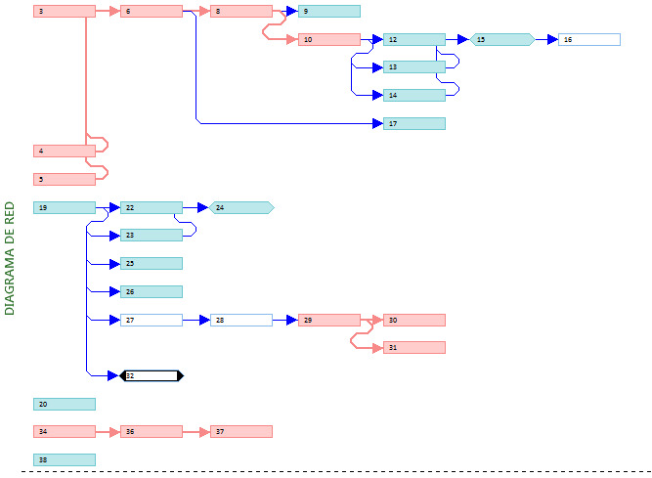

# **Hitos**

Los dos hitos de la fase de ejecución son los siguientes:

## **Implementación terminada**

Este hito se encuentra representado en la tarea 29 he indica que la implementación de la intranet ha terminado.

Siguiendo el criterio SMART, se tiene que el hito es:

* Especifico, ya que se refiere a la implementación de los componentes necesarios para la intranet.
* Medible, ya que se pude saber cuántos componentes fueron diseñados e implementados.
* Asignable, ya que la implementación puede ser llevada a cabo por uno o varios recursos.
* Realista, debido a que es necesario para creación de la intranet y puede llevarse a cabo.
* En el marco de tiempo, debido a que se encuentra en la línea de tiempo de la ejecución del proyecto

## **Ejecución terminada**

Este hito se encuentra representado por la tarea 34, y representa la terminación de la fase de ejecución luego de que los beneficios se hayan medido y esta se encuentre lista para ser utilizada.

Siguiendo el criterio SMART, se tiene que el hito es:

* Especifico, ya que se refiere a la difusión y medición de la intranet indicando el fin de la ejecución del proyecto.
* Medible, debido a que es posible realizar la medición de los beneficios del proyecto.
* Asignable, ya que deben llevarse a cabo tareas para la difusión del sitio y medición de los beneficios, estas actividades deben ser llevadas a cabo los empleados indicados.
* Realista, es posible difundir el sitio y medir los beneficios que este trae para la compañía.
* En el marco de tiempo, debido a que es posible realizarlo teniendo en cuenta las fechas límites impuestas para este proyecto